臺北市立大同高級中學107學年度第1學期(高中國文科)
第3次教學研究會紀錄
- 時間：民國 107年10月18日(星期四) 13時30分
- 地點：本校圖書館
- 出席人員：應出席20人，列席6人；實際出席16人，列席2人（見簽到表）
- 主席：圖書館何叔俞主任 記錄：吳幼貞
- 主席致詞：
圖書館何主任：「歡迎各位老師參加本次研習，為了這次研習，毓聖組長很用心準備，希望能夠幫助各位老師在課堂上能夠將平版電腦融入教學，讓課堂學習更活化，帶動學生學習興趣，增強學習效果。」

- 課程內容：由方組長解說介紹平版電腦融入國文教學的兩種軟體之運用方式
  - 如何將平版電腦畫面投影至螢幕：
可以用短的HDMI線加上一個轉接頭，或採用無線的APPLE TV ，它要先插電，接HDMI線，並且和手機使用同一個網路，最後使用遙控器的觸控面板選擇「螢幕映象輸出」即可將內容投影至教室螢幕。
  - Kahoot 軟體的運用：請先申請建立帳號，如此才可以登入，Kahoot本身就是讓user可以透過不同電子設備(如：pc、nb、手機、平板)可以上網的狀況之下，就可以直接讓老師與學生進行互動，老師如果要設定題目，簡單說明步驟如下：
主要步驟：
製作測驗
Quiz → Name Your Quiz → Add Question → 設定Points Question 和Time Limit → 輸入所有題目後按Save and Continue 預覽所有題目 → Save and Continue 後作測驗設定 → Save and Continue即完成
進行測驗
教師：選擇測驗並按Play →畫面上出現Game PIN → 所有學生加入後按Start → 學生作答後會顯示作答統計數字 → 完成測驗後顯示學生總分 → 按END顯示詳細作答情況
學生：於Kahoot! App或kahoot.it網頁輸入Game PIN → 輸入學生名字 → 加入測驗 →待教師按Start後即可開始作答 → 作答後會即時顯示對錯
結束測驗
每題答完會立即顯示分數最高前五名，答題結束的時候，學生也可以看到自己名次。老師可以下載學生答題的對錯歷程，以及全部學生答對的比率。

其他注意事項：
1.先連到kahoot的網站，在下方有管理者登入的連結https://getkahoot.com/，按一下就可以出現申請帳號的畫面，由於for教學使用，目前有free solution!!
2.登入「sign up for free」，就可以申請個人帳號
3.帳號註冊完成，就可以看到管理介面，一般常用的就是出題目進行小test，請點Quiz進入!!
4、事先用電腦打好題目再貼上去，比較簡便可行。

  - 介紹class dojo 的使用：
Classdojo是一個網路班級經營平台，提供教師、家長、學生在超越教室空間之外也進行教學上的溝通平台，除了在電腦上，目前也提供手機上的app供隨時看見教師學生所提供的訊息。
教師可以透過classdojo包含
(1)學生學習狀態長期記錄
(2)培養學生的參與、 團隊協作、 毅力等精神
(3)親師溝通
(4)節省課堂時間

學生可以透過classdojo
(1)增加團隊協作、 毅力等精神
(2)知道自己學習狀態，積極參予課堂
其他操作注意事項：
    - 登入網站，選教師身份，建立班級，輸入學生姓名，可將學生分成若干組別。
    - 可以邀請老師、學生、家長加入，也可以將學生學習狀況傳送訊息給家長。
    - 有許多工具可使用：相機、攝影機、計時器、隨機點名、學生表現加減分圖像顯示系統、音樂播放、課後重點提醒、課程重要記事等等。
  - 課程結束，請各位老師上網填寫回饋單。

- 散會：民國 107年 10月 18日13時30分

備註：
- 學年度學期別：視實際情形調整。
- 部別：可視需要輸入高中部或國中部。
- 主席、記錄輸入姓名不簽名。
- 業務報告、提案討論之名稱可視實際情形微調。
- 請注意記錄(動詞)與紀錄(名詞)之區別。

 | 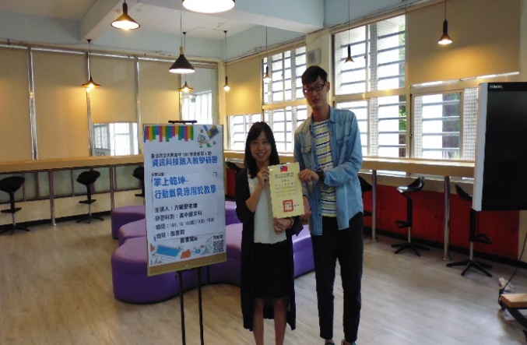  每列2張照片  照片放置處：  7.5公分(寬)5.5公分(高)  圖二
本次研習老師與何主任、方講師合照 | 圖書館何主任頒發感謝狀給本次研習講師：方毓聖組長
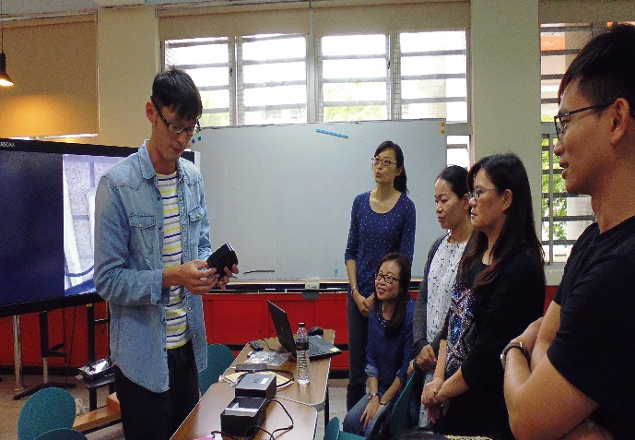  每列2張照片  照片放置處：  7 .5公分(寬)5.5公分(高)  圖三 | 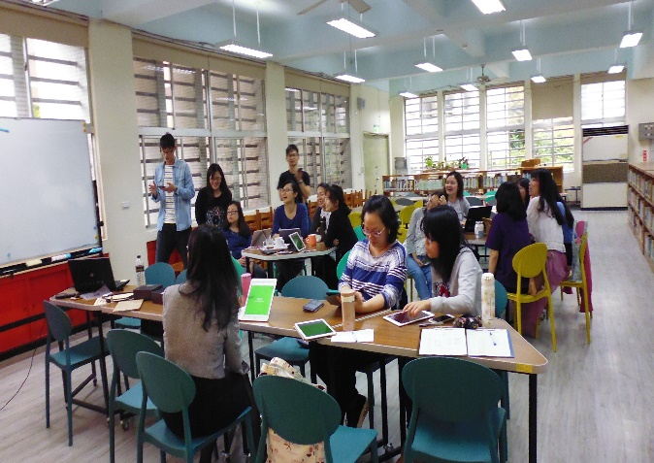  每列2張照片  照片放置處：  7.5公分(寬)5.5公分(高)  圖四
方組長講解APPLE TV 的構造與使用方式 | 研習老師專心測試classdojo 的操作介面

